ESCOLA ESTADUAL GOVERNADOR MILTON CAMPOS

Camille Giovana
Isabel Reis
Kaylla Lopes
304

TRABALHO DE REDES NEURAIS E DEEP LEARNING

BELO HORIZONTE
2025
O que é uma rede neural?

Uma rede neural é um programa de aprendizado de máquina, ou modelo, que toma decisões de uma forma semelhante ao cérebro humano, utilizando processos que imitam a maneira como os neurônios biológicos trabalham juntos para identificar fenômenos, avaliar opções e chegar a conclusões.
Toda rede neural é composta por camadas de nós, ou neurônios artificiais: uma camada de entrada, uma ou mais camadas ocultas e uma camada de saída. Cada nó se conecta a outros e possui seu próprio peso e limiar associados. Se a saída de qualquer nó individual estiver acima do valor de limiar especificado, esse nó é ativado, enviando dados para a próxima camada da rede. Caso contrário, nenhum dado é passado para a próxima camada.
As redes neurais dependem de dados de treinamento para aprender e melhorar sua precisão ao longo do tempo. Uma vez ajustadas para precisão, tornam-se ferramentas poderosas em ciência da computação e inteligência artificial, permitindo-nos classificar e agrupar dados com alta velocidade. Tarefas de reconhecimento de fala ou reconhecimento de imagem podem levar minutos em vez de horas quando comparadas à identificação manual por especialistas humanos. Um dos exemplos mais conhecidos de uma rede neural é o algoritmo de pesquisa do Google.
Às vezes, as redes neurais são chamadas de redes neurais artificiais (ANNs) ou redes neurais simuladas (SNNs). Elas são um subconjunto de aprendizado de máquina e estão no coração dos modelos de deep learning.

Como funcionam as redes neurais?
Pense em cada nó individual como seu próprio modelo de regressão linear, composto por dados de entrada, pesos, um viés (ou limiar) e uma saída. A fórmula ficaria mais ou menos assim:
∑wixi + bias = w1x1 + w2x2 + w3x3 + bias
output = f(x) = 1 if ∑w1x1 + b>= 0; 0 if ∑w1x1 + b < 0
Depois que uma camada de entrada é determinada, os pesos são atribuídos. Esses pesos ajudam a determinar a importância de qualquer variável, com os maiores contribuindo de forma mais significativa para a saída em comparação com outras entradas. Todas as entradas são então multiplicadas pelos seus respectivos pesos e somadas. Depois, a saída é processada por uma função de ativação, a qual determina o resultado final. Se essa saída exceder um determinado limite, ela "dispara" (ou ativa) o nó, enviando dados para a próxima camada na rede. Isso faz com que a saída de um nó se torne a entrada do próximo nó. Esse processo de passagem de dados de uma camada para a próxima define essa rede neural como uma rede feedforward.
Vamos detalhar a aparência de um único nó usando valores binários. Podemos aplicar esse conceito a um exemplo mais tangível, como se você deve surfar (Sim: 1, Não: 0). A decisão de ir ou não ir é nosso resultado previsto, ou y-hat. Vamos supor que haja três fatores influenciando sua tomada de decisão:
- As ondas são boas? (Sim: 1, Não: 0)
- A escalação está vazia? (Sim: 1, Não: 0)
- Houve um ataque recente de tubarão? (Sim: 0, Não: 1)
Em seguida, vamos supor o seguinte, fornecendo as seguintes entradas:
- X1 = 1, já que as ondas estão bombeando
- X2 = 0, já que as multidões estão fora
- X3 = 1, já que não houve um ataque de tubarão recente
Agora, precisamos atribuir alguns pesos para determinar a importância. Pesos maiores indicam que variáveis específicas são de maior importância para a decisão ou resultado.
- W1 = 5, já que grandes ondulações não ocorrem com frequência
- W2 = 2, já que você está acostumado com multidões
- W3 = 4, já que você tem medo de tubarões
Finalmente, também assumiremos um valor limite de 3, o que se traduziria em um valor de tendência de –3. Com todas as várias entradas, podemos começar a inserir valores na fórmula para obter a saída desejada.
Y-hat = (1*5) + (0*2) + (1*4) – 3 = 6
Se usarmos a função de ativação mencionada no início desta seção, podemos determinar que a saída deste nó seria 1, já que 6 é maior que 0. Neste caso, você iria surfar; mas se ajustarmos os pesos ou o limite, podemos obter resultados diferentes do modelo. Quando observamos uma decisão, como no exemplo acima, podemos ver como uma rede neural pode tomar decisões cada vez mais complexas, dependendo da saída de decisões ou camadas anteriores.
No exemplo acima, usamos perceptrons para ilustrar parte da matemática em jogo aqui, mas as redes neurais utilizam neurônios sigmoides, que se distinguem por terem valores entre 0 e 1. Como as redes neurais se comportam de forma semelhante às árvores de decisão, cascando dados de um nó para outro, ter valores de x entre 0 e 1 reduzirá o impacto de qualquer alteração em uma única variável na saída de um nó específico e, consequentemente, na saída da rede neural.
Conforme começamos a pensar em casos de uso mais práticos para redes neurais, como reconhecimento ou classificação de imagens, vamos aproveitar o aprendizado supervisionado, ou conjuntos de dados rotulados, para treinar o algoritmo. Ao treinarmos o modelo, desejamos avaliar sua precisão utilizando uma função de custo (ou perda). Isso também é comumente chamado de erro médio quadrado (MSE). Na equação abaixo,
- i representa o índice da amostra,
- y-hat é o resultado previsto,
- y é o valor real, e
- m é o número de amostras.
= =1/2 ∑129_(=1)^▒( ̂^(() )−^(() ) )^2
Em última análise, o objetivo é minimizar nossa função de custo para garantir a precisão do ajuste para qualquer observação dada. Conforme o modelo ajusta seus pesos e viés, ele utiliza a função de custo e o aprendizado por reforço para alcançar o ponto de convergência, ou o mínimo local. O processo pelo qual o algoritmo ajusta seus pesos é através do gradiente descendente, permitindo que o modelo determine a direção a tomar para reduzir os erros (ou minimizar a função de custo). Com cada exemplo de treinamento, os parâmetros do modelo se ajustam para convergir gradualmente para o mínimo.
Consulte este artigo do IBM Developer para obter uma explicação mais detalhada dos conceitos quantitativos envolvidos nas redes neurais.
A maioria das redes neurais profundas é feedforward, o que significa que elas fluem em apenas uma direção, da entrada para a saída. No entanto, você também pode treinar seu modelo por meio de retropropagação; ou seja, movem-se na direção oposta da saída para a entrada. A retropropagação nos permite calcular e atribuir o erro associado a cada neurônio, permitindo ajustar e ajustar os parâmetros do(s) modelo(s) adequadamente.
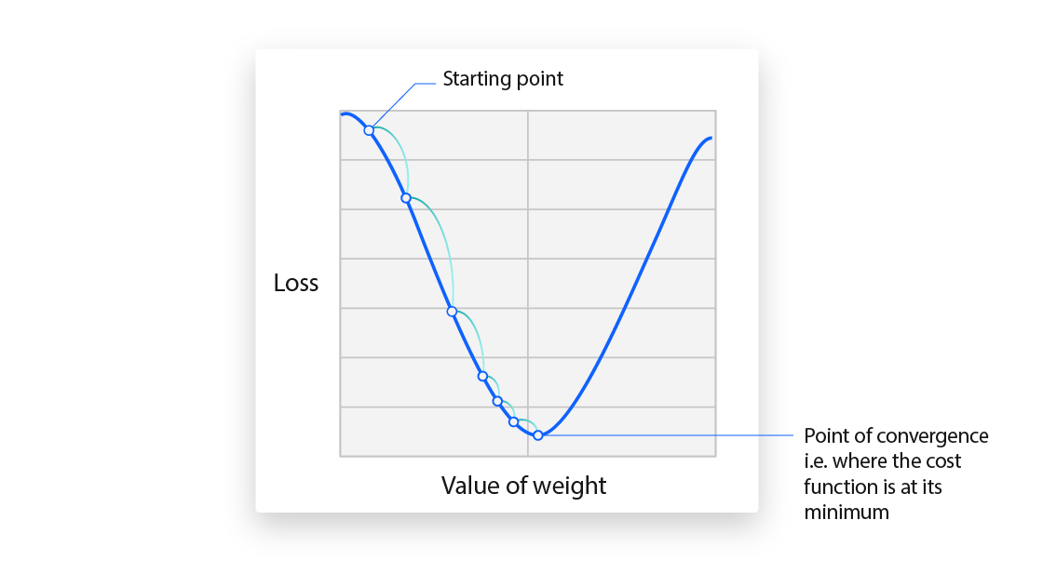
tipos de redes neurais
As redes neurais podem ser classificadas em diferentes tipos, que são usados para diferentes propósitos. Embora esta não seja uma lista completa de tipos, os exemplos a seguir representam os tipos mais comuns de redes neurais que você encontrará para os casos de uso mais comuns:
O perceptron é a rede neural mais antiga, criada por Frank Rosenblatt em 1958.
As redes neurais feedforward, ou perceptrons de múltiplas camadas (MLPs), são o foco principal deste artigo. Elas são compostas por uma camada de entrada, uma ou mais camadas ocultas e uma camada de saída. Embora essas redes neurais também sejam frequentemente chamadas de MLPs, é importante notar que elas são na verdade compostas por neurônios sigmóides, não perceptrons, já que a maioria dos problemas do mundo real é não linear. Os dados geralmente são impulsionados nesses modelos para treiná-los, e eles são a base para visão computacional, processamento de linguagem natural e outras redes neurais.
As redes neurais convolucionais (CNNs) são semelhantes às redes feedforward, mas geralmente são utilizadas para reconhecimento de imagens, reconhecimento de padrões e/ou visão computacional. Essas redes utilizam princípios da álgebra linear, especialmente a multiplicação de matrizes, para identificar padrões dentro de uma imagem.
Redes neurais recorrentes (RNNs) são identificadas por seus loops de feedback. Esses algoritmos de aprendizado são principalmente utilizados ao lidar com dados de séries temporais para fazer previsões sobre resultados futuros, como previsões do mercado de ações ou previsões de vendas.
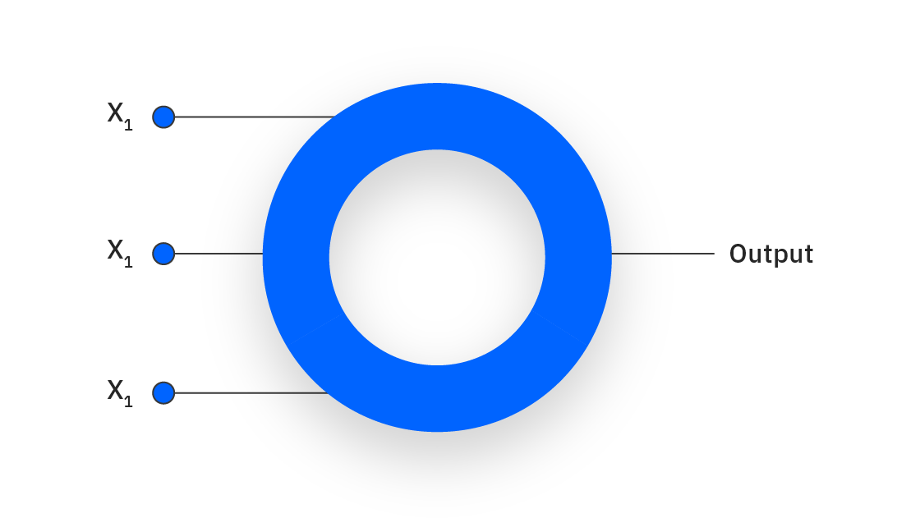
O que é deep learning?

O deep learning é um subconjunto do aprendizado de máquina que usa redes neurais de várias camadas, chamadas de redes neurais profundas, para simular o complexo poder de tomada de decisão do cérebro humano. Alguma forma de deep learning alimenta a maioria das aplicações de inteligência artificial (IA) em nossas vidas atualmente.
A principal diferença entre deep learning e aprendizado de máquina é a estrutura da arquitetura da rede neural subjacente. Os modelos tradicionais de aprendizado de máquina “não profundos” utilizam redes neurais simples com uma ou duas camadas computacionais. Os modelos de deep learning usam três ou mais camadas (normalmente centenas ou milhares delas) para treinar os modelos.
Enquanto os modelos de aprendizagem supervisionada exigem dados de input estruturados e rotulados para produzir resultados precisos, os modelos de deep learning podem usar aprendizagem não supervisionada. Com a aprendizagem não supervisionada, os modelos de deep learning podem extrair as características, as particularidades e os relacionamentos necessários para obter resultados precisos a partir de dados brutos e não estruturados. Além disso, esses modelos podem até mesmo avaliar e refinar seus resultados para aumentar a precisão.
O deep learning é uma vertente da ciência de dados que conduz muitas aplicações e serviços que melhoram a automação, realizando tarefas analíticas e físicas sem intervenção humana. Isso viabiliza muitos produtos e serviços do dia a dia, como assistentes digitais, controles remotos de TV por voz, detecção de fraudes de cartão de crédito, carros autônomos e IA generativa.

Como funciona o deep learning
As redes neurais, ou redes neurais artificiais, tentam imitar o cérebro humano por meio de uma combinação de inputs de dados, pesos e vieses, todos atuando como neurônios de silício. Esses elementos trabalham juntos para reconhecer, classificar e descrever objetos nos dados com precisão.
As redes neurais profundas consistem em várias camadas de nós interconectados, cada uma delas baseada na camada anterior para refinar e otimizar a previsão ou a categorização. Essa progressão de cálculos pela rede é chamada de propagação direta. As camadas de input e saída de uma rede neural profunda são chamadas de camadas visíveis . A camada de input é onde o modelo de deep learning ingere os dados para processamento. Já a camada de saída é onde a previsão ou classificação final é realizada.
Outro processo chamado de retropropagação (ou propagação reversa) utiliza algoritmos, como gradiente descendente, para calcular erros em previsões e, em seguida, ajusta os pesos e vieses da função retrocedendo nas camadas para treinar o modelo. Juntas, a propagação direta e a retropropagação permitem que uma rede neural faça previsões e corrija quaisquer erros. Com o tempo, o algoritmo se torna gradualmente mais preciso.
O deep learning exige um enorme poder computacional. As unidades de processamento gráficas (GPUs) de alto desempenho são ideais, pois podem lidar com um grande volume de cálculos em vários núcleos com memória abundante disponível. A computação em nuvem distribuída também pode ajudar. Esse nível de poder computacional é necessário para treinar algoritmos profundos por meio de deep learning. No entanto, gerenciar várias GPUs no local pode criar uma grande demanda de recursos internos e ser incrivelmente caro de se escalar. Quanto aos requisitos de software, a maioria das aplicações de deep learning é codificada com um destes três frameworks de aprendizado: JAX, PyTorch ou TensorFlow.

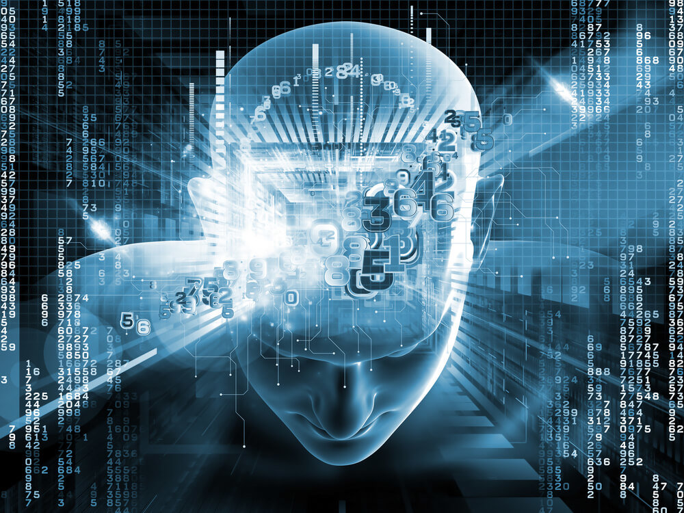

Casos de uso de deep learning

Modernização de aplicativos
A IA generativa pode aprimorar os recursos dos desenvolvedores e reduzir a lacuna cada vez maior de habilidades nos domínios da modernização de aplicações e automação de TI. A IA generativa para codificação é possível graças aos recentes avanços nas tecnologias de grandes modelos de linguagem (LLM) e no processamento de linguagem natural (PLN). Ela usa algoritmos de deep learning e grandes redes neurais treinadas em vastos conjuntos de dados de código-fonte existente. O código de treinamento geralmente vem de um código disponível publicamente produzido por projetos de código aberto.

Visão computacional
Computer vision é uma área da inteligência artificial (IA) que inclui classificação de imagens, detecção de objetos e segmentação semântica. Utiliza aprendizado de máquina e redes neurais para ensinar computadores e sistemas de aprendizado a obter informações significativas de imagens digitais, vídeos e outros inputs visuais, além de fazer recomendações ou agir quando o sistema identifica defeitos ou problemas. Se a IA permite que os computadores pensem, a computer vision permite que eles vejam, observem e entendam.
Como um sistema de computer vision geralmente é treinado para inspecionar produtos ou observar ativos de produção, ele geralmente pode analisar milhares de produtos ou processos por minuto, percebendo defeitos ou problemas imperceptíveis. A computer vision é usada em setores que vão desde energia e serviços públicos até manufatura e automotivo.
A computer vision precisa de muitos dados para que possa realizar análises repetidamente até discernir e, por fim, reconhecer as imagens. Por exemplo, para treinar um computador para reconhecer pneus de automóveis, ele precisa ser alimentado com grandes quantidades de imagens de pneus e itens relacionados a pneus para aprender as diferenças e reconhecer um pneu, especialmente um que não tenha defeitos.
A computer vision utiliza modelos algorítmicos para permitir que um computador aprenda sozinho sobre o contexto dos dados visuais. Se o modelo for alimentado com dados suficientes, o computador “olhará” os dados e aprenderá a distinguir uma imagem da outra. Os algoritmos permitem que a máquina aprenda por si mesma, em vez de alguém programá-la para reconhecer uma imagem.
A computer vision permite que os sistemas obtenham informações significativas de imagens digitais, vídeos e outros inputs visuais e, com base nessas inputs, entrem em ação. Essa capacidade de fornecer recomendações a distingue das tarefas simples de reconhecimento de imagem. Algumas aplicações comuns da computer vision hoje podem ser vistas em:
- Automotivo: embora a era dos carros sem motorista ainda não tenha chegado, a tecnologia subjacente começou a chegar aos automóveis, melhorando a segurança do motorista e dos passageiros por meio de recursos como a detecção de linha de divisão de faixas.
- Saúde: a computer vision foi incorporada às tecnologias radiológicas, permitindo que os médicos identifiquem melhor tumores cancerosos em anatomia saudável.
- Marketing: as plataformas de redes sociais oferecem sugestões sobre quem pode estar em uma foto que foi postada em um perfil, facilitando a marcação de amigos em álbuns de fotos.
- Varejo: a pesquisa visual foi incorporada a algumas plataformas de e-commerce, permitindo que as marcas recomendem itens que complementem um guarda-roupa existente.

Atendimento ao cliente
A IA está ajudando as empresas a entender melhor e atender às crescentes demandas dos consumidores. Com o aumento das compras online altamente personalizadas, dos modelos diretos ao consumidor e dos serviços de entrega, a IA generativa ajuda a liberar ainda mais uma série de benefícios para melhorar o atendimento ao cliente, a transformação de talentos e o desempenho das aplicações.

Mão de obra digital
As organizações podem aumentar sua força de trabalho criando e implementando automação robótica de processos (RPA) e mão de obra digital para colaborar com humanos de modo a aumentar a produtividade ou ajudar sempre que for necessário. Por exemplo, isso ajuda os desenvolvedores a acelerar a atualização de software legado.

Resumo das diferenças: sistemas de aprendizado profundo versus redes neurais
 | Sistemas de aprendizado profundo | Redes neurais simples
Arquitetura | Consiste em várias camadas ocultas organizadas para convolução ou recorrência. | Redes neurais consistem em uma camada de entrada, oculta e saída. Eles imitam a estrutura do cérebro humano.
Complexidade | Dependendo da sua função, uma rede de aprendizado profundo é altamente complicada e tem estruturas como memória de longo prazo (LSTM) e codificadores automáticos. | As redes neutras são menos complicadas, pois têm apenas algumas camadas.
Performance | Um algoritmo de aprendizado profundo pode resolver problemas complexos em grandes volumes de dados. | As redes neurais funcionam bem na resolução de problemas simples.
Treinamento | Treinar um algoritmo de aprendizado profundo custa muito dinheiro e exige muitos recursos. | A simplicidade de uma rede neural significa que seu treinamento custa menos.

